 | ___________________ (гриф или пометка) Экз. № ____
 | УТВЕРЖДАЮ
 | Исполняющий обязанности главы администрации Калманского района
 |  |  |  |  |  |  |  | А.Б. Брагин
 | "____" ______________ 20__ г.
СОГЛАСОВАНО |  |  |  |  |  |  |  |  |  | СОГЛАСОВАНО
Начальник отделения УФСБ России по Алтайскому краю в г. Алейске капитан |  |  |  |  |  |  |  |  |  | Начальник ОП по Калманскому району МО МВД РФ «Топчихинский»
 |  |  |  |  | Кышов А.А. |  |  |  |  |  |  |  | В.В. Придворов
"____" _______________ 20__ г. |  |  |  |  |  |  |  |  |  | "____" _______________ 20__ г.
СОГЛАСОВАНО |  |  |  |  |  |  |  |  |  | СОГЛАСОВАНО
Начальник отдела ГОЧС и мобилизационной работы администрации Калманского района |  |  |  |  |  |  |  |  |  | Председатель комитета администрации Калманского района по образованию
 |  |  |  |  |  | Е.В. Лысиков |  |  |  |  |  |  | Т.Э. Брыткова
"____" _______________ 20__ г. |  |  |  |  |  |  |  |  |  | "____" _______________ 20__ г.
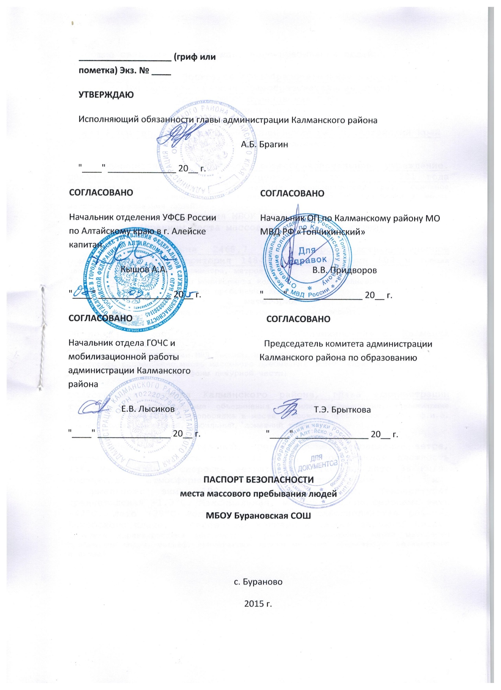
ПАСПОРТ БЕЗОПАСНОСТИ
места массового пребывания людей
МБОУ Бурановская СОШ

с. Бураново
2015 г.

1. Общие сведения о месте массового пребывания людей

Муниципальное бюджетное общеобразовательное учреждение Бурановская средняя общеобразовательная школа
(далее МБОУ Бурановская СОШ)
(наименование)

Село Бураново,ул.Ерушева, 20, Калманский район, Алтайский край
(адрес места расположения)

Муниципальное бюджетное общеобразовательное учреждение. Образовательная деятельность лицензия № от 201 года (принадлежность (федеральная, региональная, муниципальная, др.), основное функциональное назначение, дата и реквизиты решения об отнесении к месту массового пребывания людей)
Территория МБОУ Бурановская СОШ
(границы места массового пребывания людей)

Площадь здания 2468.7 м.кв., производственно-учебное помещение 60 м. территория 14849 м.кв.ограждение 500 м (общая площадь, протяженность периметра, метров)
328 человек (результаты мониторинга количества людей, одновременно находящихся в месте массового пребывания людей)
_2__категория
(категория места массового пребывания людей)

ОП по Калманскому району МО МВД РФ «Топчихинский» с. Калманка ул.Ленина 10 тел. 22-2-02
(территориальный орган МВД России, на территории обслуживания
которого расположено место массового пребывания людей, адрес и
телефоны дежурной части)

Общественная дружина Калманского района, глава администрации тел.22-3-71 (общественные объединения и (или) организации, принимающие участие в обеспечении правопорядка в месте массового пребывания людей, ф.и.о. руководителя, служебный, мобильный, домашний телефоны)

Климат Континентальный, среднегодовые: направление ветра, юго-западный, скорость ветра 35 км/ч, относительная влажность 71%. Максимальная скорость ветра: зима 144км/ч, лето 88 км/ч. Количество атмосферных осадков: среднегодовое 521 мм. Максимальное: зима 198 мм, лето 375 мм. Температура: среднегодовая +1,3ºС. Максимальная, минимальная по сезонам: зима -42ºС, лето +28ºС Рельеф территории — слабоволнистая равнина Приобского плато, с берёзовыми колками и слабой овражной сетью. (краткая характеристика местности в районе расположения места массового пребывания людей, рельеф, прилегающие лесные массивы, возможность незаметного подхода)

2. Сведения об объектах, расположенных в месте массового пребывания людей

№ п/п | Наименование объекта | Характеристика объекта, сведения о форме владельце (руководителе), режим работы объекта | Место расположения объекта | Сведения о технической укрепленности и организации охраны объекта
1 | Здание школы | понельное,2-х этажное с железобетонным перекрытием, кровля: мягкая, металлопрофиль.  Муниципальная,  директор Алексей Викторович Черемисин  1 смена. | с. Бураново ул. Ерушева, 20 | Автопожарная сигнализация ВЭЗС ПК.  Сигнализация КТС. Инструкции имеются.
2 | Здание школы спортзала | Кирпичное,1-х этажное с железобетонным перекрытием, кровля: мягкая металлопрофиль.  Муниципальная,  директор Алексей Викторович Черемисин  1 смена. | с.Бураново ул.Ерушева, 20 | Автопожарная сигнализация ВЭЗС ПК.  Сигнализация КТС. Инструкции имеются.
4 | Учебно-произ-водственное помещение | Кирпичное,1-х этажное с железобетонным перекрытием, кровля:  Муниципальная, директор Алексей Викторович Черемисин | с. Бураново ул.Ерушева, 20

3. Сведения об объектах, расположенных в непосредственной близости к месту массового пребывания людей

№ п/п | Наименование объекта | Характеристика объекта по видам значимости и опасности | Сторона расположения объекта | Расстояние до места массового пребывания людей (метров)
1 | Бурановский сельский совет |  | восток | 30
2 | Жилая зона |  | юг | 50
3 | Жилая зона |  | запад | 100

4. Размещение места массового пребывания людей по отношению к транспортным коммуникациям

№ п/п | Вид транспорта и транспортных коммуникаций | Наименование объекта транспортной коммуникации | Расстояние до транспортных коммуникаций  (метров)
1 | Автомобильный (дороги) | с.Бураново ул.Ерушева 20 асфальтовая дорога | 50

5. Сведения об организациях, осуществляющих обслуживание места массового пребывания людей

№ п/п | Наименование организации, адрес, телефоны, вид собственности, руководитель | Вид деятельности по обслуживанию | График проведения работ
1 | ООО «Дюфекс» г.Барнаул, пр.Космонавтов | Установка пожарной сигнализации | однократно
2 | ООО «Альянс-СПМ» г.Барнаул, ул. Власихинская 49/1 тел. (3852)55-50-80 директор Доль Андрей Николаевич | По мониторингу и по техническому обслуживанию пожарной сигнализации | ежеквартально
3 | Филиал ФГКУ УВО ГУ МВД России по Алтайскому краю с.Топчиха, пер. школьный,4 | Оказание комплекса услуг по контролю извещений, поступающих от средств тревожной сигнализации | ежеквартально
4 | ОАО «Алтайкрайэнерго» | Электроснабжение | ежеквартально
5 | ИП Славкин | Водоснабжение | ежеквартально

6. Общие сведения о работниках и (или) арендаторах места массового пребывания людей, а также объектов, расположенных в месте массового пребывания людей
27 человек
(численность работников)

147 человек
(средняя и максимальная посещаемость объекта, количество
одновременно пребывающих людей)
нет
(сведения об арендаторах)

7. Сведения о потенциально опасных участках и (или) критических элементах места массового пребывания людей

№  п/п | Наименование потенциально опасного участка или территории объекта (с точки зрения последствий совершения террористического акта) | Характер террористической угрозы | Количество находящихся в данном месте человек | Характер возможной чрезвычайной ситуации
1 |  | 2 | 3 | 4
 | Актовый зал | Захват заложников, закладка и подрыв самодельного взрывного устройства, террористический акт с использованием террориста -смертника | 72 | Гибель и ранение сотрудников и детей, родителей, уничтожение имущества, обрушение конструкций
 | Спортивный зал | Захват заложников, закладка и подрыв самодельного взрывного устройства, террористический акт с использованием террориста -смертника | 21 | Гибель и ранение сотрудников и детей, родителей, уничтожение имущества. обрушение конструкций
 | Фойе | Захват заложников, закладка и подрыв самодельного взрывного устройства, террористический акт с использованием террориста -смертника | 50 | Гибель и ранение сотрудников и детей, родителей, уничтожение имущества, обрушение конструкций
 | Столовая | Захват заложников, закладка и подрыв самодельного взрывного устройства, террористический акт с использованием террориста -смертника | 72 | Гибель и ранение сотрудников и детей, уничтожение имущества, обрушение конструкций

8. а) нет;
(описание возможных противоправных действий (поджога или иных действий, направленных на причинение вреда жизни и здоровью людей, разрушение расположенных в месте массового пребывания людей объектов и сооружений или угроза совершения указанных действий, захват заложников, вывод из строя или несанкционированное вмешательство в работу различных коммуникаций, иные ситуации)
б) не было;
(зафиксированные диверсионно-террористические проявления в месте массового пребывания людей или в районе его расположения, их краткая характеристика)

9. Оценка социально-экономических последствий террористического акта в месте массового пребывания людей

N п/п | Террористическая угроза | Прогнозируемое количество пострадавших в результате террористического акта (человек) | Масштаб последствий террористического акта
 | совершение взрыва | До 200 человек | Разрушение части здания или всего здания, повреждение коммуникаций и оборудования, остановка работы общеобразовательного учреждения
 | совершение поджога | До 200 человек | Разрушение части здания или всего здания, повреждение коммуникаций и оборудования, остановка работы общеобразовательного учреждения
 | разрушение расположенных в месте массового пребывания людей объектов и сооружений | До 200 человек | остановка работы общеобразовательного учреждения
 | угроза совершения указанных действий |  | остановка работы общеобразовательного учреждения
 | захват заложников | Количество заложников | остановка работы общеобразовательного учреждения
 | вывод из строя различных коммуникаций |  | остановка работы общеобразовательного учреждения

10. Силы и средства, привлекаемые для обеспечения антитеррористической защищенности места массового пребывания людей:
а) территориальный орган МВД России (территориальный орган МВД России, подразделение ведомственной охраны, частная охранная организация, общественное формирование; адрес, ф.и.о., телефон руководителя, телефоны дежурной части, номер, дата выдачи и срок действия лицензии на осуществление охранной деятельности (для частных охранных организаций)
б) нет;
(маршруты автопатрулей полиции, приближенные к месту массового пребывания людей, график объезда места массового пребывания людей, время прибытия группы быстрого реагирования подразделения полиции от места постоянной дислокации)
в)нет;
(наличие и характеристика стационарных постов полиции в месте массового пребывания людей, их дислокация, техническая оснащенность, режим службы)
г) состав наряда, обеспечивающего охрану массового пребывания людей, отдельно по его принадлежности и виду

Вид наряда | Количество
 | единиц | человек
Стационарный пост полиции
Пеший внутренний пост полиции
Суточный пост
12-часовой пост
8-часовой пост
Всего

д) имеется;(сведения о наличии добровольной народной дружины или других организаций по охране общественного порядка)
е) средства охраны нет;(огнестрельное оружие и патроны к нему, количество отдельно по каждому виду, типу, модели; защитные средства, тип, количество; специальные средства, тип, количество; служебные собаки, есть, нет, если есть - сколько, какой породы)
ж) организация оповещения и связи
– телефоны (между постами: телефоны, радиостанции)
– телефоны (между постами и дежурной частью: телефоны, радиостанции)
– телефоны (диспетчерских и дежурных служб района)
– телефоны 01 (телефоны дежурных территориального органа безопасности, территориальных органов МВД России и МЧС России)
– телефоны 01 (телефоны исполнительного органа государственной власти субъекта Российской Федерации или органа местного самоуправления по подведомственности места массового пребывания людей)
– Единая дежурно-диспетчерская служба (ЕДДС) 24км, МЧС 300 м (наименование ближайших подразделений аварийно-спасательных служб и расстояние до них, километров) 22 6 72

11. Меры по инженерно-технической, физической защите и пожарной безопасности места массового пребывания людей:
а) наличие и характеристика инженерно-технических средств: ограждение, кнопка экстренного вызова наряда полиции и обратной связи с дежурной частью территориального органа МВД России 1 шт. место расположения отдельная дежурная комната 1 этаж; (ограждение места массового пребывания людей, инженерные заградительные сооружения, препятствующие несанкционированному проезду транспорта на территорию места массового пребывания людей, камеры системы видеоконтроля, места их расположения, устойчивость функционирования системы видеоконтроля, стационарные колонны (стойки) экстренного вызова наряда полиции и обратной связи с дежурной частью территориального органа МВД России, количество и места их расположения, опоры освещения, их количество, работоспособность, достаточность освещенности всей территории места массового пребывания людей)
б) обеспечение пожарной безопасности: автопожарная сигнализация ВЭЗС ПК. Места расположения первичных средств пожаротушения согласно плану эвакуации поэтажно (пожарная сигнализация, места расположения первичных средств пожаротушения)
в) система оповещения и управления эвакуацией: автопожарная сигнализация ВЭЗС ПК. План эвакуации (характеристика, пути эвакуации)

12. Оценка достаточности мероприятий по защите критических элементов и потенциально опасных участков места массового пребывания людей

N п/п | Наименование критического элемента или потенциально опасного участка | Выполнение установ ленных требований | Выполнение задачи по физической защите | Выполнение задачи по предотвращению террористического акта | Вывод о достаточ ности мероприятий по защите | Компенсационные мероприятия
1 | нет | выполнены | выполнены | выполнены | достаточны | нет

13. Выводы о надежности охраны места массового пребывания людей и рекомендации по укреплению его антитеррористической защищенности:
а) Надежность охраны объекта в целом отвечает требованиям антитеррористической защищенности, предъявляемым к местам с массовым пребыванием людей.;
(выводы о надежности охраны и способности противостоять попыткам совершения террористических актов и иных противоправных действий)
б) ___________________________________________________________________;
(первоочередные, неотложные мероприятия, направленные на обеспечение антитеррористической защищенности, устранение выявленных недостатков)
в) ____________________________________________________________________
(требуемое финансирование обеспечения мероприятий по антитеррористической защищенности места массового пребывания людей)

14. Дополнительная информация
___________________________________________________________________________
(дополнительная информация с учетом особенностей места массового пребывания людей)

Приложения:
1.Акт обследования места массового пребывания людей.
2.План-схема места массового пребывания людей с привязкой к местности и с указанием расположения объектов, массового пребывания людей и в непосредственной близости к нему, постов охраны, маршрутов патрулирования нарядов полиции, расположения инженерно-технических средств, расположения произведений монументального искусства, мест отдыха (лавочек, скамеек, детских площадок, летних кафе и др.), мусорных контейнеров.
3. Схемы коммуникаций мест массового пребывания людей (водоснабжения, электроснабжения, газоснабжения и др.).
4. Инструкция по эвакуации людей.
5. Лист учета корректировок.

___________________________________________________________________________
(правообладатель места массового пребывания людей)
________________________________ __________________________________________
(подпись) (ф.и.о.)

Составлен "__" ____________ 20__ г.

Актуализирован "__" _________ 20__ г.1

Приложение 1

(гриф или пометка)

(Рекомендуется –ДСП)
(
Экз. №
УТВЕРЖДАЮ
Исполняющий обязанности
главы администрации
Калманского района
_______________ А.Б.Брагин
« _____» _____________ 2015г.

А К Т
обследования и категорирования места (объекта) массового пребывания людей
МУНИЦИПАЛЬНОЕ БЮДЖЕТНОЕ ОБЩЕОБРАЗОВАТЕЛЬНОЕ УЧРЕЖДЕНИЕ БУРАНОВСКАЯ СРЕДНЯЯ
ОБЩЕОБРАЗОВАТЕЛЬНАЯ ШКОЛА
КАЛМАНСКОГО РАЙОНА АЛТАЙСКОГО КРАЯ

с. Бураново 03.09.2015 г.
В соответствии с Постановлением РФ от 25 марта 2015 года № 272 «Об утверждении требований к антитеррористической защищенности мест массового пребывания людей и объектов (территорий), подлежащих обязательной охране полицией, и форм паспортов безопасности таких мест и объектов (территорий)», Постановлением администрации Калманского района от 27.07.2015 № 324 «О создании межведомственной комиссии по обследованию мест массового пребывания людей, расположенных в Калманском районе»:
Комиссия в составе:
Брагин Александр Борисович - Исполняющий обязанности главы администрации Калманского района, председатель комиссии
Михейлис Виктор Александрович - Председатель комитета администрации района ЖКХ, строительства и газификации, заместитель председателя комиссии
Лысиков Евгений Владимирович - Начальник отдела ГОЧС и мобилизационной работы администрации района, ответственный секретарь комиссии, секретарь комиссии
Кышов Александр Анатольевич - Начальник отделения УФСБ России по Алтайскому краю в г. Алейске (по согласованию)
Придворов Василий Вячеславович - Начальник ОП по Калманскому району МО МВД РФ «Топчихинский» (по согласованию)
Розенгрин Эдуард Александрович - Дознаватель отделения по Калманскому району ТО НД № 1 (по согласованию)
в присутствии директора школы Черемисина Алексея Викторовича осуществила обследование состояния антитеррористической защищённости данного объекта и рассмотрела следующие исходные данные, представленные для проведения категорирования объекта.
В ходе проверки установлено следующее:
1. Территория школы общей площадью 17014 кв.м. ( застроенная 1926 кв.м) обнесена забором по периметру.
общие сведения об объекте:
Режим работы объекта (территории): односменный
Расположенные вблизи объекта здания Бурановского сельского совета,
жилые дома по ул. Ерушева
2. Общая площадь: 1530 кв.м.
3. Форма собственности: муниципальная.
4. Основной вид деятельности: общеобразовательная
5. Телефон: 8(38551) 23 3 91, e-mail: oo@buranovo.org
6. Руководитель: директор Черемисин Алексей Викторович
7. Результаты мониторинга одновременного пребывания и (или) передвижения людей на территории места массового пребывания людей:
В учебное время с 01.09 по 31.05 не более 240 человек (из них 117 детей, 27 сотрудников)
В каникулярное время – не более 40 человек
В выходные дни и ночное время – 1 человек, режим работы сотрудников охраны:
1-я смена с «9.00» до «17.00» часов; тех персонал (понедельник-пятница),
Возможные социально-экономические последствия террористического акта в месте массового пребывания людей

№ п/п | Террористические  угрозы | Прогнозируемое количество людей, пострадавших в результате террористического акта (человек) | Масштаб последствий террористического акта
 | Захват заложников, закладка и подрыв взрывного устройства, террористический акт | 200 | Гибель и ранение сотрудников, детей и посетителей,  уничтожение имущества. обрушение конструкций

Присвоение категории потенциальной опасности

Наименование показателя | Значение показателя
Максимальное количество людей, пребывающих на объекте | 180
Максимальное количество пострадавших человек | 200
Масштаб иных последствий террористического акта | уничтожение имущества,  обрушение конструкций
Категория объекта по степени потенциальной опасности | вторая категория ( от 200 до 1000 человек)

Выводы комиссии:
- В соответствии с Постановлением РФ от 25 марта 2015 года № 272 «Об утверждении требований к антитеррористической защищенности мест массового пребывания людей и объектов (территорий), подлежащих обязательной охране полицией, и форм паспортов безопасности таких мест и объектов (территорий)» установить для МБОУ Бурановская СОШ 2 (вторую) категорию места массового пребывания людей
- Надежность охраны объекта в целом отвечает требованиям антитеррористической защищенности, предъявляемым к местам с массовым пребыванием людей. Объект в целом способен противостоять попыткам совершения террористических актов и иных противоправных действий

Особые мнения:
1. Оборудовать здание информационным стендом (табло), содержащим схему эвакуации при возникновении чрезвычайных ситуаций, телефонами правообладателя соответствующего места массового пребывания людей, аварийно-спасательных служб, правоохранительных органов и органов безопасности.
2. Оборудовать здание системой видеонаблюдения, обеспечивающей непрерывное видеонаблюдение за состоянием обстановки на всей территории места массового пребывания людей, архивирование и хранение данных в течение 30 дней.
3. Оборудовать здание автономной системой оповещения, обеспечивающей оперативное информирование людей об угрозе совершения или о совершении террористического акта.
__________________________________________________________________

Председатель комиссии: ___________________ Брагин А.Б.
Члены комиссии: _______________________ Михейлис В. А.
_______________________ Лысиков Е. В.
_______________________ Представитель ОУФСБ России по Алтайскому краю в г. Алейске
_______________________ Представитель ОП по Калманскому району МО МВД РФ «Топчихинский

_______________________ Представитель отделения по Калманскому району ТО НД № 1
_______________________ Директор школы

Приложение 2
План-схема места массового пребывания людей
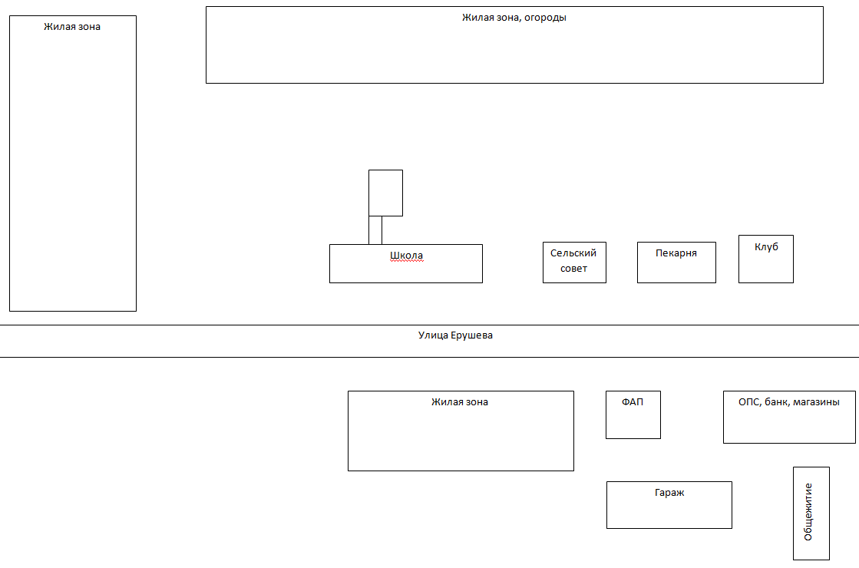
Приложение 3
Схемы коммуникаций мест массового пребывания людей
Исполнительная Однолинейная схема электроснабжения
МБОУ Бурановская СОШ по адресу: с. Бураново, ул. Ерушева-20, Калманский район.
Источник электроснабжения: ПС 110/3510 кВ «Приобская» №88
Точка присоединения: КТП-88- , фид.№ , ВЛ-0,4 кВ, опора №
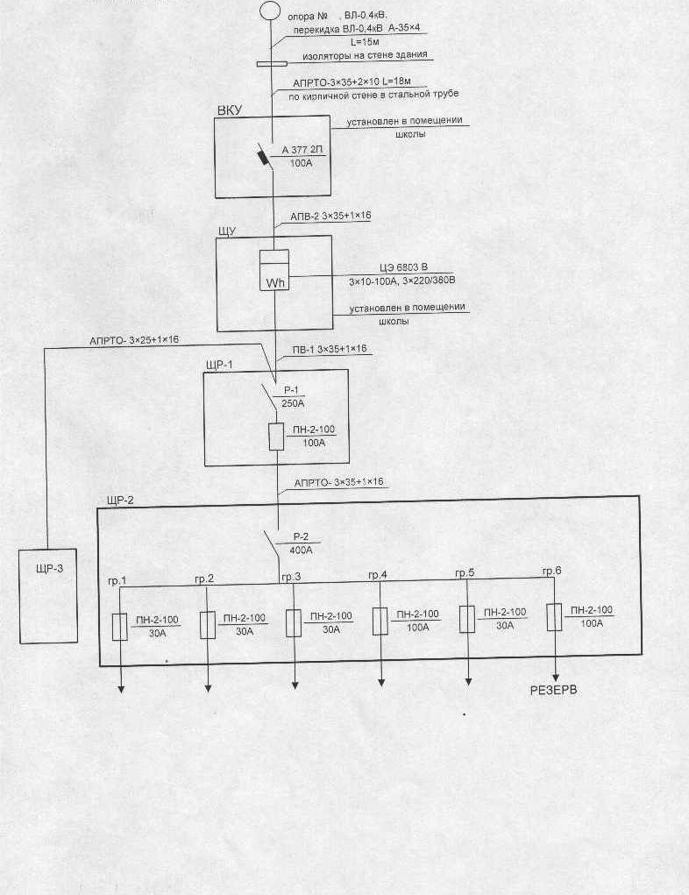

Схема водоснабжения
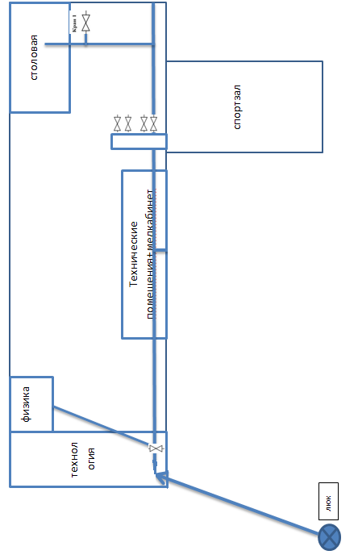
Приложение 4
Инструкция по эвакуации людей
- Общие положения
  - Инструкция является дополнением к схематическим планам эвакуации людей при пожаре.
  - Инструкция предназначена для организации безопасной и быстрой эвакуации людей из здания в случае ЧС
  - Практические тренировки по эвакуации людей в случае ЧС по данной инструкции проводятся один раз в полугодие.

2. Действия работников при обнаружении пожара
2.1. Обнаруживший возгорание работник школы должен:
- вызвать пожарную охрану по телефону «01», сообщив сотруднику, принимающему информацию, адрес учреждения, место возникновения пожара, свою фамилию и номер телефона;
- продублировать сообщение о пожаре по системе оповещения о немедленной эвакуации учащихся (воспитанников) и сотрудников;
- сообщить о пожаре директору школы или дежурному администратору;
- приступить (по возможности) к ликвидации очага пожара до прибытия оперативной группы по тушению пожара.
2.2. Директор школы с учетом сложившейся обстановки должен:
- проверить включение в работу автоматической (стационарной) системы пожаротушения;
- организовать отключение сетей электро- и газоснабжения, систем вентиляции и кондиционирования воздуха, а также осуществление других мероприятий, способствующих предотвращению распространения пожара;
- определить эвакуационные пути для вывода людей в безопасную зону;
- организовать эвакуацию материальных ценностей из опасной зоны;
- руководить эвакуацией до прибытия пожарных подразделений.
2.3. Заместитель директора по административно-хозяйственной работе (далее – зам. директора по АХР) и дежурный администратор должны:
- открыть запасные выходы;
- включить освещение тамбуров.
2.4. Сотрудник охраны, находящийся в момент возгорания на посту, должен:
3. Действия учителя при получении сигнала об эвакуации
3.1. При получении сигнала об эвакуации учитель должен:
- прекратить занятие, обесточить электрические приборы и оборудование, выключить свет и закрыть окна;
- в случае сильного задымления выдать учащимся имеющиеся в кабинете средства индивидуальной защиты органов дыхания (СИЗОД);
- соблюдая выдержку и спокойствие, не допуская паники, вывести учащихся на первый этаж и далее к основному или запасному выходам из школы согласно утвержденному плану эвакуации при пожаре.
3.2. После выхода из здания учитель должен привести класс на сборный пункт и проверить наличие всех учащихся. В случае отсутствия кого-либо из детей учитель должен сообщить об этом директору школы или дежурному администратору.
3.3. Учителям, работающим в младших классах, помощь в обеспечении порядка при эвакуации в зависимости от ситуации могут оказывать учащиеся старших классов.
4. Порядок эвакуации работников и учащихся
4.1. В первую очередь следует вывести работников и учащихся из помещения, где возник пожар, а также из помещений, которым угрожает опасность распространения огня и продуктов горения.
4.2. В холодное время года по усмотрению работников, осуществляющих эвакуацию, учащиеся перед выходом на улицу могут одеться или взять одежду с собой.
4.3. Работники, осуществляющие эвакуацию, не должны оставлять учащихся без присмотра с момента обнаружения пожара и до его ликвидации.
4.4. После окончания эвакуации работники должны тщательно проверить все помещения, чтобы исключить возможность пребывания в опасной зоне учащихся, спрятавшихся под партами, в шкафах или других местах, а также выставить посты безопасности на входах, чтобы исключить возможность возвращения учащихся в здании, где возник пожар.
4.5.Покидая помещения, следует закрывать за собой все двери и окна, чтобы замедлить распространение огня и дыма.
5. Действия в особых случаях
5.1. В случае отсутствия в школе директора и ответственного за пожарную безопасность в момент возникновения пожара эвакуацией учащихся и работников руководит дежурный администратор.
5.2. При ложном срабатывании автоматической пожарной сигнализации (АПС) сигнал тревоги может поступить на пост пожарной охраны по телефону «01». В связи с этим ответственный за пожарную безопасность должен выполнить следующие действия:
- на пульте ВЭРС-ПК-24 нажать кнопку сработавшего шлейфа и отключить его (сигнальная лампочка должна погаснуть);
- повторно нажать кнопку сработавшего шлейфа и, если сигнал тревоги повторится, отключить шлейф;
- по телефону «01» сообщить о ложном срабатывании АПС;
- передать заявку о ложном срабатывании АПС в обслуживающую организацию.
6. Действия работников до прибытия пожарных
6.1. После эвакуации учащихся из здания (или, если это возможно, во время эвакуации) добровольная пожарная дружина, назначенная директором школы, должна приступить к ликвидации очага возгорания имеющимися средствами пожаротушения.
6.2. Оперативная группа по спасению материальных ценностей под руководством заместителя директора по АХР или назначенного директором лица должна приступить к спасению и перемещению в безопасное место имущества, материальных ценностей, документов и обеспечить их охрану.
Действия по антитеррористической безопасности и защите
обучающихся.
- Вход в здание школы посетителей осуществлять при наличии документов, удостоверяющих личность, с регистрацией в журнале учета посетителей, который должен находиться на посту у охраны. В период проведения школьных занятий входные двери должны быть закрыты.
- Охрана школы обязана регистрировать в журнале посещения всех лиц, прибывающих в школу, указывая их фамилию, имя и отчество, номер документа, удостоверяющего личность, время прибытия и время убытия.
- Входные двери, где нет постоянной охраны, запасные выходы должны быть закрыты и опечатаны.
- Работники охраны обязаны в вечернее и ночное время обходить здание школы с внешней стороны и проверять целостность стекол на окнах, решетки, входные двери, о чем делать запись в журнале.
- Заместителю директора по АХЧ обеспечить вторым комплектом ключей от входов в школу работников охраны.
- Проводить тренировки по эвакуации обучающихся и постоянного состава не реже одного раза в год.
- При вынужденной эвакуации из здания учителя в безопасном месте обязаны проводить по списку наличие учащихся, а заместитель директора по учебно-воспитательной работе – наличие постоянного состава и принять меры по их розыску.
- Не допускать стоянки постороннего транспорта у здания школы и прилегающей территории. Входные ворота держать закрытыми. О всех случаях стоянки бесхозного транспорта сообщат ь в правоохранительные органы.
- При появлении у здания и нахождении длительного времени посторонних лиц сообщить в правоохранительные органы и усилить пропускной режим.
- Научить учащихся способам защиты органов дыхания в задымленном помещении.

Действия должностных лиц при обнаружении взрывного устройства (ВУ) в местах скоплении людей.
- При получении сообщения о заложенном ВУ, обнаружении предметов, вызывающих такое подозрение, немедленно поставить в известность дежурную службу объекта и сообщить полученную информацию в дежурную часть. При этом назвать точный адрес: ул.Ленина, 22 и номер телефона 22-5-55 или 22025.
- До прибытия сотрудников милиции принять меры к ограждению подозрительного предмета и недопущению к нему людей в радиусе до 50-100 метров. Эвакуировать из здания (помещения) учащихся, персонал и посетителей на расстоянии не менее 200 метров. По возможности обеспечить охрану подозрительного предмета и опасной зоны. При охране подозрительного предмета находиться по возможности за пределами, обеспечивающими защиту, и вести наблюдение за ним и территорией вокруг' него.
- Дождаться прибытия представителей правоохранительных органов, указать место расположения подозрительного предмета, время и обстоятельства его обнаружения. По прибытии специалистов по обнаружению взрывных устройств действовать в соответствии с их указаниями.
- Категорически запрещается:
- самостоятельно предпринимать действия, нарушающие состояние подозрительного предмета, трогать или перемещать подозрительный предмет и другие предметы, находящиеся с ним в контакте;
- заливать жидкостями, засыпать грунтом или накрывать обнаруженный предмет тканевыми и другими материалами;
- курить, пользоваться электрорадиоаппаратурой, переговорными устройствами или рацией вблизи обнаруженного предмета, переезжать на автомобиле;
- оказывать температурное, звуковое, световое, механическое воздействие на взрывоопасный предмет.

Инструкция и памятка сотруднику охраны.
Инструкция сотруднику охраны по пожарной безопасности:
- Сотрудник охраны, несущий службу по охране образовательного учреждения обязан:
- знать и выполнять «Противопожарные правила для школ и детских учреждений;
- знать расположение входов и выходов из здания, а также их состояние;
- знать местонахождение первичных средств пожаротушения и связи, уметь ими пользоваться;
- знать порядок действий обслуживающего персонала по эвакуации обучающихся и тушению пожара;
- осуществлять постоянный контроль за соблюдением обучающихся и персоналом противопожарного режима в районе поста и на маршрутах обхода здания и территории;
- Сотрудник охраны, несущий службу по охране образовательного учреждения, должен иметь в своем распоряжении:
- электрический переносной фонарь;
- средства оповещения обучающихся, учителей и обслуживающею персонала в случае пожара;
- пронумерованные ключи от всех дверей эвакуационных выходов;
- средство связи с пожарной охраной (телефон);
- перечень номеров телефонов: пожарной охраны, инженерных и аварийных служб, руководителей школы;
- журнал с текущей информацией о наличии ключей от закрытых кабинетов, классов, лабораторий.
- При обнаружении пожара в школе сотрудник охраны, несущий службу по охране образовательного учреждения, обязан:
- сообщить о происходящем в пожарную охрану по телефону «01», указав объекта;
- доложить руководству школы о пожаре:
- до прибытия пожарных подразделений организовать эвакуацию школьников в безопасное место и принять меры по тушению пожара первичными средствами пожаротушения (огнетушители, ПК);
- организовать встречу подразделений и действовать по указанию руководителя тушения пожара.
Памятка сотруднику охраны о мерах по антитеррористической безопасности и защите школьников.
В целях обеспечения антитеррористической безопасности сотрудник охран обязан выполнять следующие действия:
- разрешать посетителям вход в здание школы только по предъявлении ими документа, удостоверяющего личность;
- осуществлять регистрацию прибывшего в журнале учета посетителей.
- следить за тем, чтобы в период проведения учебных занятий входные двери школы, у которых находится пост охраны, были закрыты, а входные двери, где нет постоянной охраны, а также запасные входы были опечатаны;
- в вечернее о ночное время обходить здание школы с внешней стороны, проверяя целостность на окнах, состояние решеток, входных дверей, о чем делать запись в журнале;
- в случае эвакуации из здания обеспечить организованный выход обучающихся и персонала школы через основные и запасные двери согласно плану эвакуации. Принять меры по организации охраны имущества образовательного учреждения. О факте эвакуации незамедлительно сообщить оперативному дежурному частного охранного предприятия и в милицию. Далее действовать по указанию старшего оперативного начальника;
- при обнаружении подозрительных предметов (пакета, коробки, сумки и др.) огородить их, немедленно сообщить об этом в правоохранительные органы и оперативному дежурному, принять меры по недопущению к данным предметам посторонних лиц и школьников;
- не допускать стоянки транспорта у здания образовательного учреждения и прилегающего к нему территории. Следить за тем, чтобы входные ворота были закрытыми. О всех случаях стоянки бесхозного транспорта сообщать в правоохранительные органы;
- при появлении у здания и нахождение длительное время посторонних лиц, сообщить в правоохранительные органы и усилить пропускной режим.

ПЛАН ЭВАКУАЦИИ МБОУ Бурановская СОШ I этаж

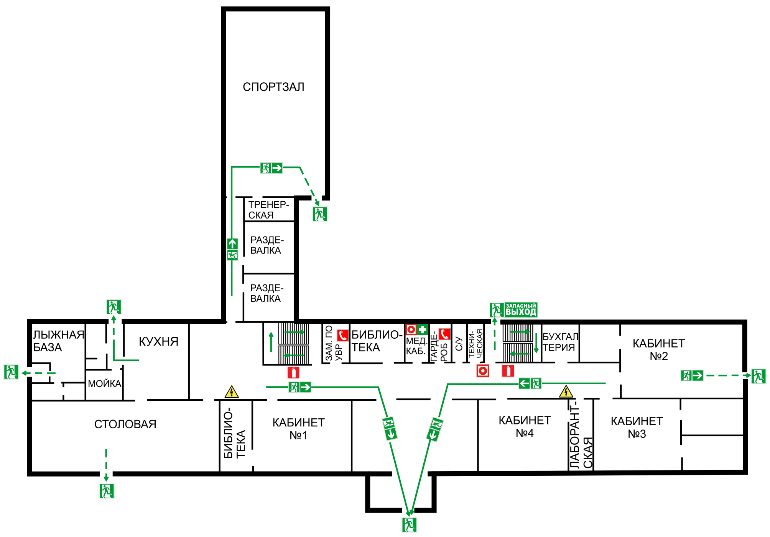

ПЛАН ЭВАКУАЦИИ МБОУ Бурановская СОШ II этаж
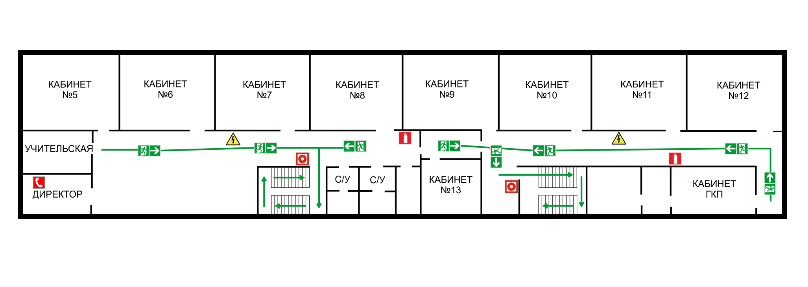
Приложение 5
Лист учета корректировок

№ п/п | Дата коррек-тирования | Основание для внесения корректирования  (№ приказа, распоряжения) | Что сделано, должность, подпись, инициалы, фамилия, дата

